**Acceso a datos**

**Tarea Unidad 4**

Contenido

EJERCICIO 1. 2

VÍDEO EXPLICACIÓN DEL PROGRAMA 4

# EJERCICIO 1.

*Se trata de hacer una pequeña base de datos en db4o para guardar información para una aplicación que gestiona música y que tiene cómo objetos canciones y autores...*

*De cada canción hay que almacenar: identificador (Identificador único asignado a cada canción), título, duración, año_creación y género (clásica, jazz, reggaeton, rap, pop, electrónica o indie).*

*De cada autor hay que almacenar: nombre, nacionalidad, pais_residencia, año de nacimiento, ingresos_anuales.*

*Es necesario realizar una aplicación con Swing, que posea interfaz gráfico. Se valorará mensajes de control, por ejemplo, cuando se abre la base de datos, o cuando se cierra, o cuando se realiza una consulta. La aplicación deberá realizar las siguientes tareas:*

**Muestro la salida que genera el programa en consola con avisos de conexión a la base de datos y realización de consultas.**

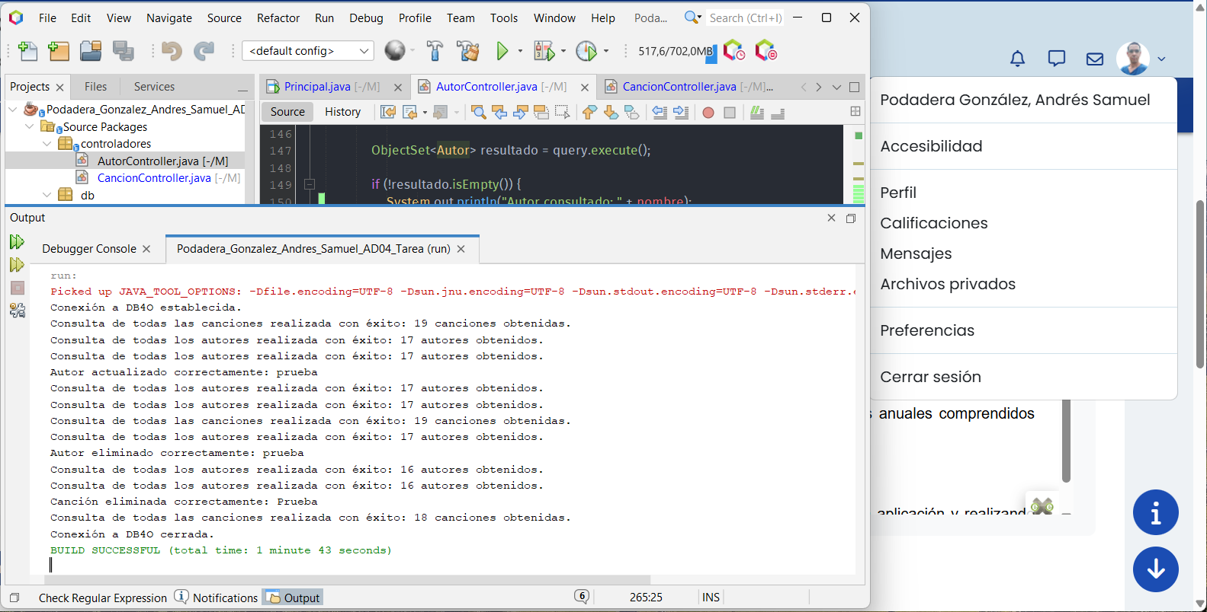

*a) Almacenar varias canciones y varios autores de modo que haya autores con más de una canción.*

**Agrego una captura en la que se puede observar que el autor tiene almacenada dos canciones.**

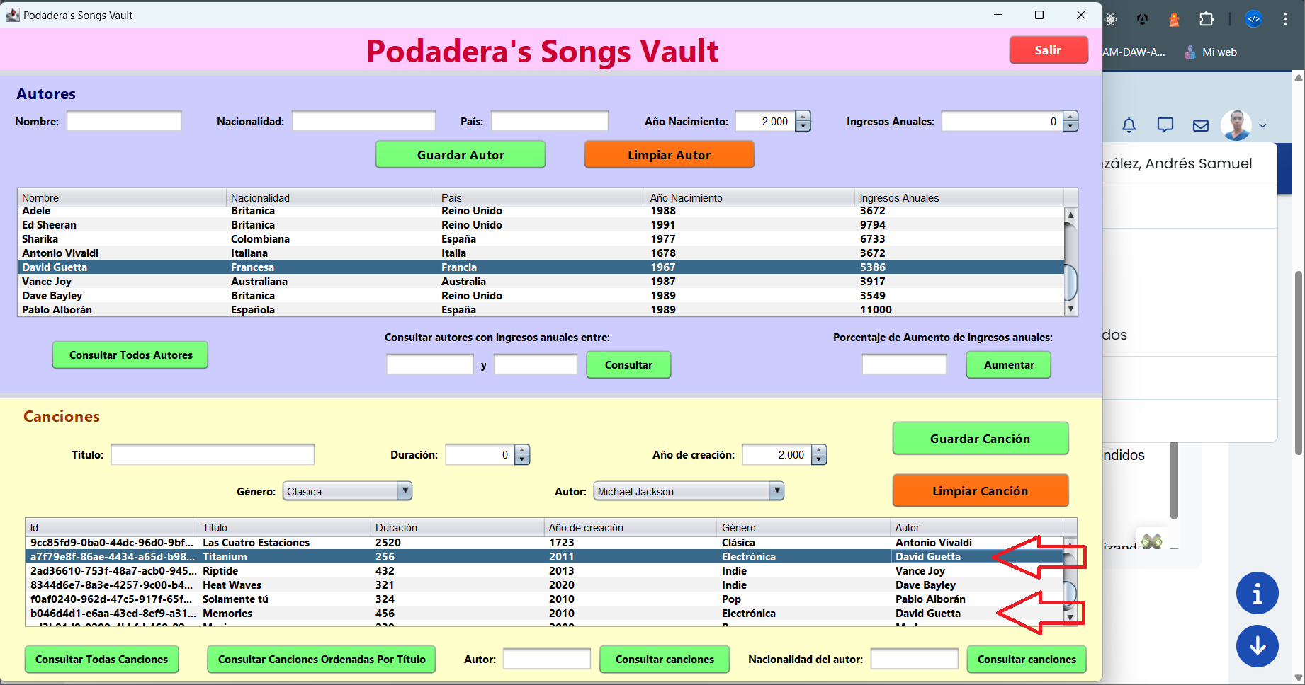

*b) Eliminar autores y canciones de modo que no se pueda eliminar un autor que posea canciones en la base de datos.*

**En el vídeo se puede observar como se permite eliminar una canción y autor. Aquí muestro la verificación que nos muestra el programa cuando intentamos eliminar un autor con canciones asociadas:**

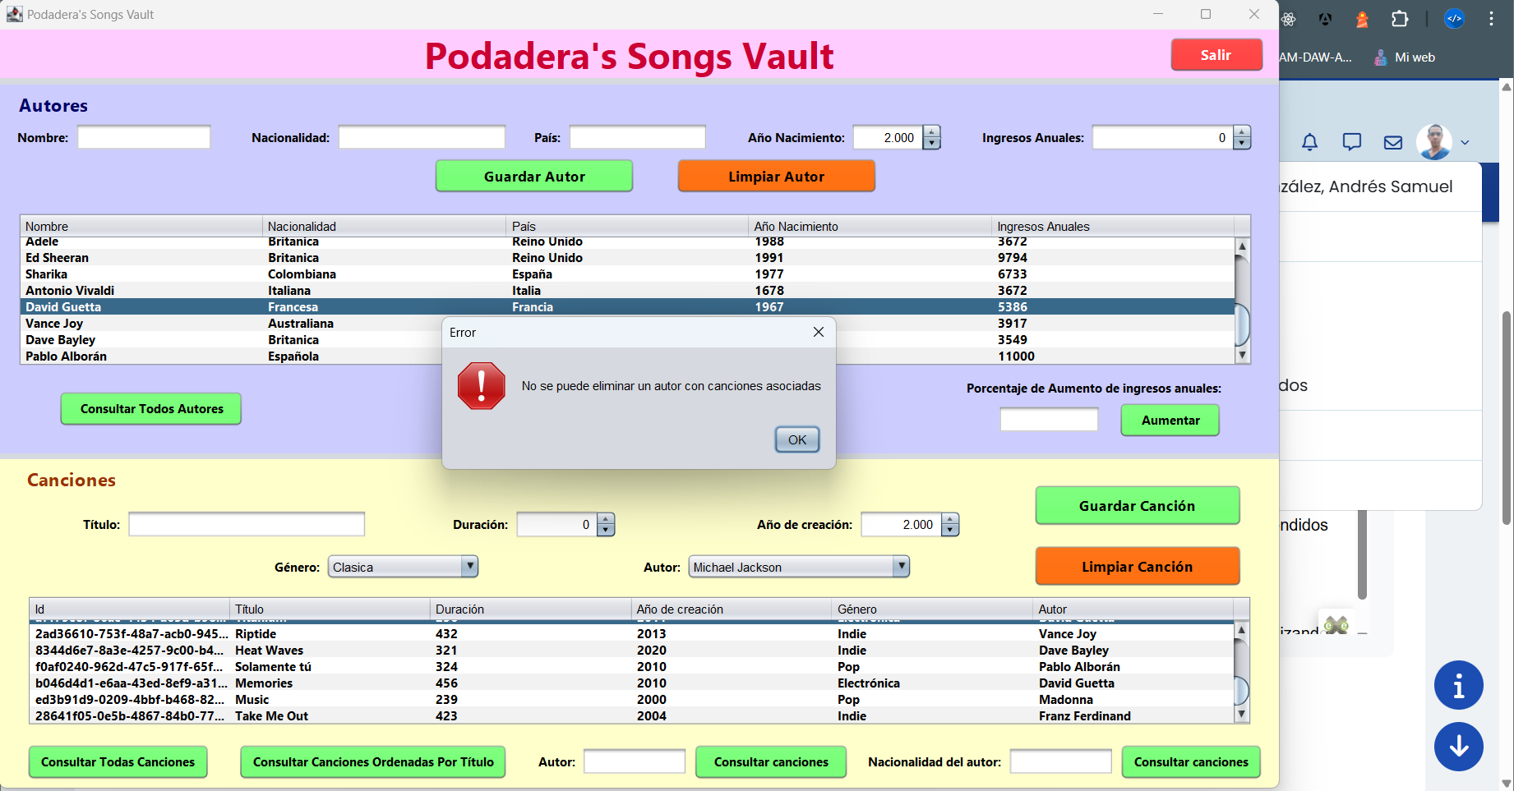

*c) Realizar las siguientes operaciones en este orden:*

1. *Consulta todas las canciones mostrando sus campos ordenandos por título.*

**Mostrado en el vídeo de explicación**

1. *Mostrar todas las canciones de un determinado autor.*

**Mostrado en el vídeo de explicación**

1. *Mostrar todas las canciones de los autores de una determinada nacionalidad.*

**Mostrado en el vídeo de explicación**

1. *Pedir dos cantidades de ingresos anuales y consultar los autores que tengan unos ingresos anuales comprendidos entre las cantidades introducidas.*

**Mostrado en el vídeo de explicación**

1. *Aumenta los ingresos anuales de todos los autores en un 5%.*

**Mostrado en el vídeo de explicación(podemos agregar la cantidad que deseemos)**

*También se valorará diseñar bien la aplicación y crear una clase para cada tabla.*

***NOTA IMPORTANTE:****Es necesario realizar una documentación explicando detalladamente toda la aplicación y realizando las pruebas de funcionamiento de todos los apartados anteriores.*

# VÍDEO EXPLICACIÓN DEL PROGRAMA

**Enlace al vídeo:** [**https://www.youtube.com/watch?v=MAazeyjac0c**](https://www.youtube.com/watch?v=MAazeyjac0c)

**Aclaraciones:**

* **Los botones “Limpiar” se utilizan para limpiar los formularios asociados**
* **La base de datos db4o queda físicamente almacenada en la raíz de la aplicación archivo “songsvault.db4o”.**
* **Se agrega una documentación mínima en el código para no sobrecargar el contenido de la aplicación y me sirvo del vídeo como complemento de explicación.**
* **Se realiza una verificación de todos los campos que utiliza el usuario para introducir información, mostrando avisos del error(Por ejemplo: El usuario introduce caracteres en el campo de año de nacimiento).**
* **No se permiten nombres de autores repetidos.**
* **Se permiten canciones con títulos repetidos ya que se da el caso que el mismo autor puede realizar recopilatorios o remix de canciones que desea almacenar y que tendrán el mismo título.**